Сабақтың тақырыбы: §9,1 Химиялық өндірістің жалпы ғылыми принциптері.

Сабақтың мақсаты:

Блілімділік: Оқушыларға химиялық өндірістің жалпы ғылыми принциптерін тусіндіру.Тақырып бойынша оқушылардың біліктілік қабілеттерін ояту жағдайларын жасау.

Дамытушылық :Жаңа тақырып материалдарын меңгерте отырып,білімді қабылдауды жаттанды түрде емес, ойлап қабылдау шарттарын тудыру және

химиялық өнеркәсіптің ғылыми негізін түсіндіре отырып дамыту.

Тәрбиелік :Оқушыларды ұйымшылдыққа және өз беттерімен жұмыстануға тәрбиелеу.

Сабақтың түрі: дәстүрлі сабақ  
Сабақтың типі: аралас сабақ  
Сабақтың әдісі: түсіндірмелі, сұрақ –жауап,  
Сабақтың көрнекілігі: Интерактивті тақта, , интернет материалдары,  
Пәнаралық байланыс: география, экология  
Сабақ барысы:  
І. Ұйымдастыру кезеңі: Сәлемдесу, оқушыларды түгендеу, назарларын сабаққа аудару.  
ІІ. Үй тапсырмасын  сұрау.

Сұрақ жауап арқылы.

1.Галогендерге қандай элементтер жатады.

2.Хлордың қолданылуы

3.күкірттің қандай тотығу дәрежелерін көрсетеді

Сульфаттарды теру

Айналуларды жүзеге асыру

ІІІ Жаңа сабақ

Жоспар

1.Өнеркәсіптік химия

2.Жалпы технологиялық принциптер

3.Процестің үздіксіз принципі

4.Қарсы ағыс принципі

5.Жалған қайнайтын қабат принципі

6.Реакция жылуын іске жарату приннципі

7.Өндірістік қалдықтарды қолдану принципі

ХХІ ғасырды химия ғасыры деп айта аламыз .Өйткені химия ғылымының теориалық жаңалықтарымен қоса, химия өндірісіде күшті қарқын мен күннен- күнге өсіп дамуда.

Химиялық өнеркәсіп өнеркәсіптің басқа салаларының арасында ең маңызды орындардың біріне ие. Химиялық өнеркәсіптің маңыздылығы ол қазіргі заманда қоғамның өміріне өте қажетті көптеген өнімдерді дайындайды.

Қазіргі заманғы химиялық өндіріс, негізі химиялық технология болатын, көптоннажды мамандандырылған өндіріс болып табылады.

Химиялық технология табиғи материалдардың өндіріс құралдарына (өнеркәсіп пен ауыл шаруашылығында қолданылатын өнімдер, жартылай өнімдер) және тұтыну құралдарына дейін өңделу процестерін қарастырады. Химиялық технологияда өңделетін заттардың химиялық құрамының өзгеруімен байланысқан процестер қарастырылады. Химиялық технологияның процестерінің мысалдары: синтетикалық аммиакты азот пен сутектен алу, кальцийленген соданы ас тұзы мен әк тастан алу және т.б.

Бейорганикалық заттардың химиялық технологиясында минералды материалдарды өңдеу процестері қарастырылады: күкірт қышқылын колчеданнан, күкірттен, күкіртқұрамды газдардан өндіру; аммиакты ауа азотынан және, суды электролиздеу нәтижесінде алынатын, сутектен өндіру.

Органикалық заттардың химиялық технологиясы көміртекқұрамды заттарды көмір, мұнай және табиғи газдардан синтездеу процестері, сонымен қатар өсімдік және жануар текті материалдарды (қант, қағаз өндіру, теріні илеу) өңдеу процестері қарастырылады.

Химиялық технология объектілермен және процестермен байланысқан болғандықтан жаратылыс ғылымдарға жатады. Химиялық технологияның объектісі – химиялық өндіріске қатынасатын заттар. Процестер дегеніміз бір заттарды екіншілеріне айналдыруға қажетті әртүрлі операциялар жиынтығы.

Химиялық өндірістің жалпы ғылыми принциптері.

1.Өнеркәсіптік химия

2.Жалпы технологиялық принциптер

3.Процестің үздіксіз принципі

4.Қарсы ағыс принципі

5.Жалған қайнайтын қабат принципі

6.Реакция жылуын іске жарату принципі

7.Өндірістік қалдықтарды қолдану принципі

Қазақстандық өндірістік эканомикалық картасы

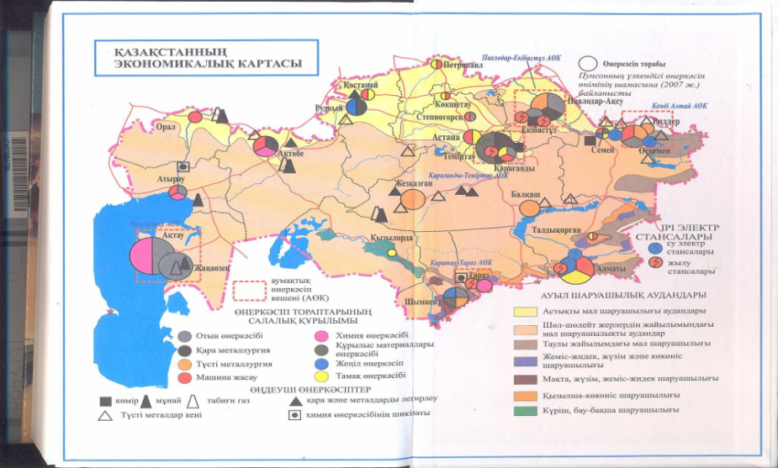

Қазақыстандағы кен орындары

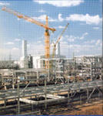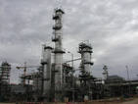

*Қарашығанақ кен орны*

1979 жылы Батыс Қазақстан облысы Бөрлі ауданында ашылған. Орал қаласынан шығысқа қарай 150 км жерде орналасқан. Көлемі жағынан 450 шаршы км, дүние жүзіндегі ең ірі кен орындарының бірі. Кен шоғыры мұнайлы, газды, конденсатты. Газ қоры 21,3 трлн куб м, 644 млн т газ конденсатынан тұрады. 2004 жылы Қарашығанақ кен орны 5,8 млрд куб м табиғи газ және 5,9 млрд куб м газ конденсатын өндірген. Батыс аймақта газ өндіру екі есеге өсті.

Әрбір қоршаған ортаның кен орындарының экалогиялық эсері.

IVҚорытынды:

V Бекіту:1 Химиялық өндірістің жалпы ғылыми қандай принциптері бар?

2Қазіргі химиялық өнер кәсіптерде қолданылатын жалпы

технологиялық принциптерді атаңдар.

3.Қандай өнер кәсіптерді білесіңдер

VI Бағалау

VII Үйге тапсырма: §9,1 Химиялық өндірістің жалпы ғылыми принциптері. Оқып келу.